Алматинский технологический университет (АТУ)
Образовательная программа «Информационные системы»

САМОСТОЯТЕЛЬНАЯ РАБОТА СТУДЕНТА (СРО)
Дисциплина: «Проектирование и применение NoSQL-технологий»

ОТЧЁТ
Кэш расписания университета
Вариант 11 · Redis + MongoDB
TTL, удаление кэша после изменения расписания, анализ stale data

Выполнил: Сахи Бакберген
Группа: ИС 24-22
Преподаватель: Рашидинов Д.Р.
Алматы 2026
1. Цель и постановка задачи
Расписание университета читают намного чаще, чем меняют: студенты и преподаватели открывают его десятки раз в день, а изменения (перенос занятия, смена аудитории) случаются редко. Если каждое обращение идёт в базу данных, нагрузка в часы пик растёт без необходимости. Если же ответы кэшировать, возникает обратная проблема: после изменения расписания пользователь может увидеть устаревшие данные (stale data).
Цель работы — разработать работающий прототип подсистемы кэширования расписания на связке MongoDB и Redis и количественно исследовать, как TTL и явная инвалидация влияют на скорость чтения, hit ratio и длительность устаревания данных.
Задачи:
- спроектировать модель хранения занятий в MongoDB и схему ключей в Redis;
- реализовать шаблон cache-aside с TTL и инвалидацией кэша после создания, изменения и удаления занятия;
- заполнить базу синтетическими данными на основе реального расписания группы ИС 24-22 (54 занятия на 3 недели);
- выполнить демонстрационные запросы, автоматические тесты и эксперимент по устареванию данных;
- обосновать выбор технологий в виде ADR и описать ограничения решения.

2. Требования

2.1. Функциональные требования
№ | Требование
ФТ1 | Получить расписание группы на неделю.
ФТ2 | Получить расписание преподавателя на неделю.
ФТ3 | Получить расписание группы на день.
ФТ4 | Создать занятие (CREATE).
ФТ5 | Изменить занятие: аудиторию, время, преподавателя (UPDATE).
ФТ6 | Удалить занятие (DELETE) и проверить конфликты по аудитории и преподавателю.
ФТ7 | Показать статистику кэша: hits, misses, hit ratio.

2.2. Нефункциональные требования
№ | Требование | Как проверяется
НФТ1 | Чтение из кэша быстрее чтения из MongoDB. | Замер времени miss и hit в Main и DemoQueries (раздел 7).
НФТ2 | Окно устаревания данных ограничено TTL, а при инвалидации близко к нулю. | StaleExperiment, эксперименты 1 и 2.
НФТ3 | При недоступности Redis приложение продолжает работать, читая из MongoDB. | Тест fallbackToMongoWhenRedisIsDown.
НФТ4 | Воспроизводимость: запуск баз одной командой, настройки без секретов в .env.example. | docker compose up -d, Config со значениями по умолчанию.

3. Предметная область и Access Patterns
Предметная область — расписание занятий группы ИС 24-22. Основная сущность — занятие (Lesson): группа, преподаватель, предмет, тип (лекция или лабораторная), аудитория, дата, неделя, время начала и окончания. Данные взяты из реального недельного расписания и размножены на три недели (2026-W43…W45), всего 54 записи.
AP | Операция | Тип | Приоритет | Ожидаемый результат
AP1 | Расписание группы на неделю | чтение | высокий | 18 занятий, из кэша при повторе
AP2 | Расписание группы на день | чтение | высокий | занятия одного дня, из кэша
AP3 | Расписание преподавателя на неделю | чтение | высокий | занятия преподавателя, из кэша
AP4 | Занятость аудитории в день | чтение | средний | список занятий аудитории
AP5 | Проверка конфликта по времени | чтение | средний | занятия, пересекающиеся по интервалу
AP6 | Создание занятия | запись | средний | запись в MongoDB и сброс кэша
AP7 | Изменение занятия | запись | высокий | обновление и инвалидация старых и новых ключей
AP8 | Удаление занятия | запись | средний | удаление и инвалидация
AP9 | Нагрузка преподавателей, число занятий по предметам | агрегация | низкий | $group по предмету или преподавателю
AP10 | Статистика hit/miss | чтение | низкий | hits, misses, hit ratio

4. Сравнение альтернатив и ADR
Ниже сравниваются варианты хранения и чтения расписания. Решение оформлено в формате ADR (Architecture Decision Record).
Вариант | Плюсы | Минусы
Только MongoDB | Проще архитектура, нет рассинхронизации. | Каждое чтение идёт в базу; нагрузка растёт в часы пик.
Только Redis | Очень быстрые ответы. | Нет сложных запросов и агрегаций; данные в памяти, слабая гарантия сохранности.
MongoDB + Redis, cache-aside (выбрано) | Быстрое чтение и надёжное хранение; простая логика; Redis можно отключить без потери данных. | Риск stale data; нужна инвалидация.
MongoDB + Redis, write-through | Кэш всегда актуален после записи. | Сложнее запись; кэшируется то, что могут не прочитать; много разных выборок (неделя, день, преподаватель).

ADR-001. Кэширование расписания через Redis с шаблоном cache-aside
Раздел | Содержание
Статус | Принято.
Контекст | Чтений расписания намного больше, чем изменений. Нужны сложные выборки (по группе, преподавателю, аудитории, агрегации) и быстрый повторный ответ.
Решение | MongoDB — источник истины. Redis хранит готовые выборки как строки JSON с TTL. При промахе приложение читает MongoDB и кладёт результат в Redis. При изменении данных сначала пишется MongoDB, затем удаляются связанные ключи Redis.
Почему NoSQL | Документная модель естественно описывает занятие как один документ; Redis даёт TTL, множества и атомарные счётчики из коробки; обе СУБД не требуют миграций схемы.
Последствия | + быстрые повторные чтения, нагрузка на MongoDB падает. − возможно устаревание данных между изменением и удалением ключа; − теги-множества нужно поддерживать. Риск ограничен TTL как страховкой.

5. Схема данных и архитектура

5.1. Архитектура
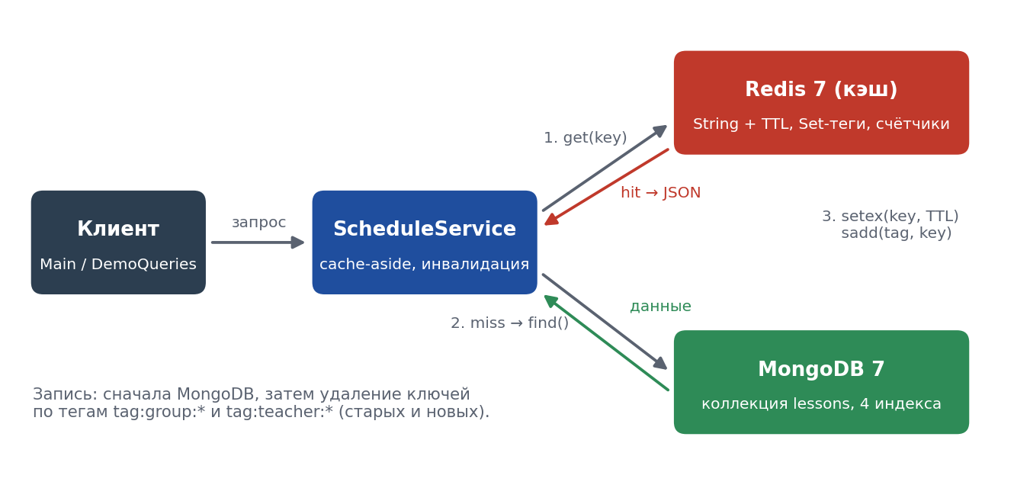
Рис. 1. Архитектура: чтение через Redis, при промахе через MongoDB, запись с инвалидацией
Приложение состоит из пяти классов в пакете kz.atu.schedule: Config (настройки из .env), Lesson (модель), LessonRepository (только MongoDB), CacheService (только Redis), ScheduleService (вся логика кэширования). Такое разделение позволяет отключить Redis, не меняя работу с базой.

5.2. Модель данных MongoDB (коллекция lessons)
{ "_id": "L001", "groupId": "ИС 24-22",
"teacherId": "T01", "teacherName": "Рашидинов Д.Р.",
"subject": "Проектирование и применение NoSQL",
"type": "лекция", "room": "501-Б",
"date": "2026-10-19", "week": "2026-W43",
"start": "12:00", "end": "12:50", "updatedAt": 1792300000000 }
Имя преподавателя хранится внутри документа (embedding): расписание всегда читается целиком, и соединения не нужны. Время записано как строка HH:mm с ведущим нулём (08:30), поэтому лексикографическая сортировка совпадает с хронологической. Поле week вычисляется по ISO-неделе и входит в индексы.
Индексы: (groupId, week), (groupId, date), (teacherId, week), (room, date, start) — по одному на каждый шаблон доступа AP1–AP5.

5.3. Ключи Redis
Ключ | Тип | Назначение
schedule:group:{группа}:{неделя} | String (JSON), TTL | расписание группы на неделю
schedule:group:{группа}:day:{дата} | String (JSON), TTL | расписание группы на день
schedule:teacher:{id}:{неделя} | String (JSON), TTL | расписание преподавателя
tag:group:{группа}, tag:teacher:{id} | Set | список ключей кэша, зависящих от группы или преподавателя; нужен для точечной инвалидации
stats:hits, stats:misses | String (счётчик) | статистика кэша, команда INCR

6. Реализация и фрагменты кода
Стек: Java 21, Maven, MongoDB 7 и Redis 7 в Docker, драйверы mongodb-driver-sync 5.2.0 и Jedis 5.2.0, Gson, JUnit 5. Базы запускаются командой docker compose up -d.

6.1. Чтение: cache-aside (ScheduleService)
private List<Lesson> cached(String key, String tag, Supplier<List<Lesson>> loader) {
String json = cache.get(key);
if (json != null) { // HIT
cache.incr("stats:hits");
return gson.fromJson(json, LIST);
}
cache.incr("stats:misses"); // MISS
List<Lesson> data = loader.get(); // чтение из MongoDB
cache.setex(key, ttl, gson.toJson(data));
cache.sadd(tag, key); // запомнить ключ под тегом
return data;
}
Сначала проверяется Redis. При попадании данные десериализуются из JSON, а MongoDB не затрагивается. При промахе данные читаются из MongoDB, записываются в Redis с TTL и привязываются к тегу группы или преподавателя.

6.2. Запись и инвалидация
public Lesson updateLesson(String id, Map<String,Object> changes) {
Lesson old = repo.findById(id);
Lesson now = repo.update(id, changes); // 1) сначала MongoDB
invalidate(old, now); // 2) потом кэш: и старые, и новые
return now;
}
int invalidateTag(String tag) {
Set<String> keys = jedis.smembers(tag);
if (!keys.isEmpty()) jedis.del(keys.toArray(new String[0]));
jedis.del(tag);
return keys.size();
}
Порядок «сначала база, потом кэш» важен: если бы кэш сбрасывался раньше, параллельное чтение успело бы положить в него старые данные. Инвалидация выполняется для старой и новой версии занятия: если занятие передали другому преподавателю, нужно сбросить кэш обоих.

6.3. Отказоустойчивость (CacheService)
public String get(String key) {
try { return jedis.get(key); } catch (Exception e) { return null; }
}
Любая ошибка Redis превращается в «нет в кэше», поэтому при падении Redis сервис продолжает читать MongoDB (НФТ3). Таймауты соединения заданы короткими (500 и 1000 мс), чтобы приложение не зависало.

7. Запросы и результаты
Все скриншоты сделаны в IntelliJ IDEA 2025.3.2 на локальной машине. Время измерено через System.nanoTime.

7.1. Запуск баз данных и заполнение
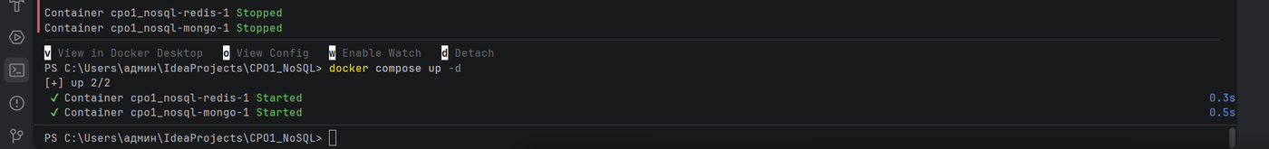
Рис. 2. docker compose up -d: контейнеры Redis и MongoDB запущены
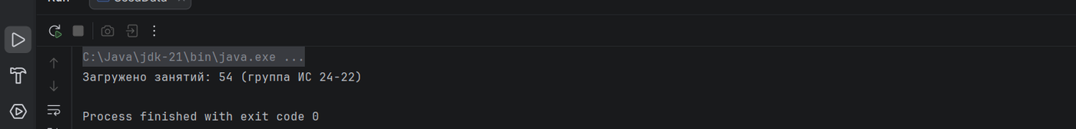
Рис. 3. SeedData: загружено 54 занятия группы ИС 24-22

7.2. Main: miss, hit и CRUD
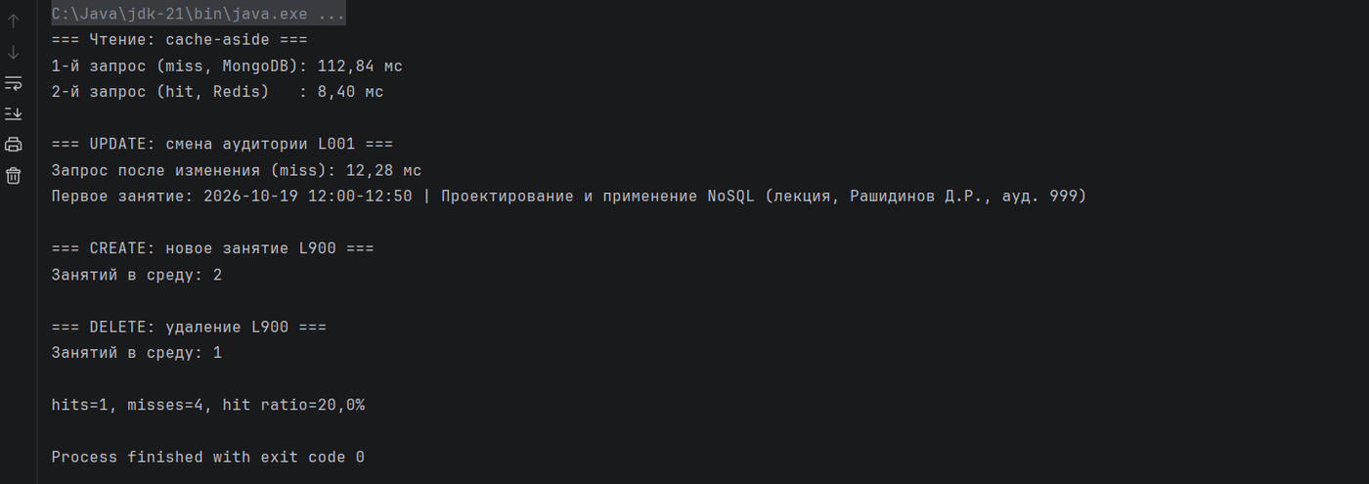
Рис. 4. Main: чтение с кэшем, затем UPDATE, CREATE и DELETE
Шаг | Результат | Вывод
1-й запрос (miss) | 112,84 мс | чтение из MongoDB, включая прогрев драйвера
2-й запрос (hit) | 8,40 мс | данные из Redis
После UPDATE (miss) | 12,28 мс, ауд. 999 | кэш сброшен, видны новые данные
CREATE, затем DELETE | в среду 2, затем 1 занятие | кэш дня корректно сбрасывается
Статистика | hits=1, misses=4, 20,0% | в сценарии много записей, поэтому hit ratio низкий

Первое измерение завышено из-за подключения и прогрева драйвера, поэтому для сравнения скоростей корректнее смотреть на последующие замеры: чтение из Redis (8,40 мс) быстрее, чем повторное чтение из MongoDB после инвалидации (12,28 мс). Различие зависит от машины и размера выборки; на 18 записях оно невелико, на больших выборках будет расти.

7.3. DemoQueries: 9 запросов
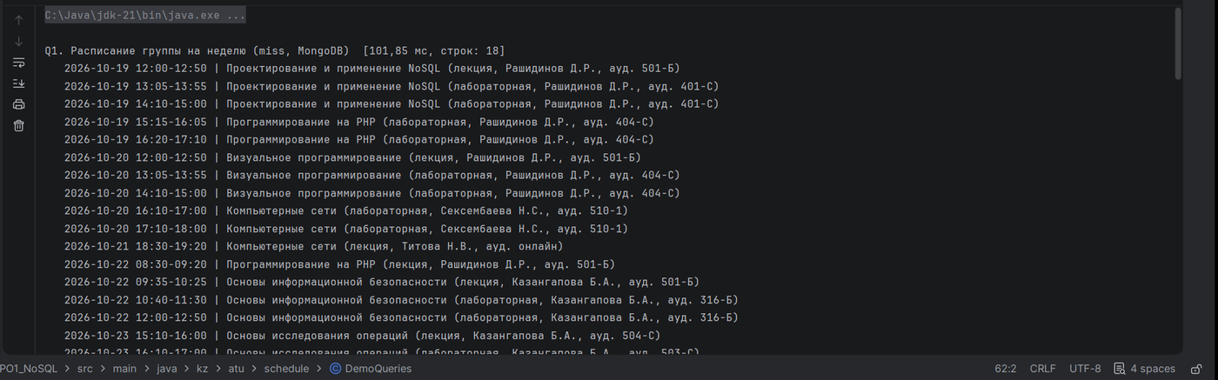
Рис. 5. DemoQueries: Q1 — расписание группы на неделю (18 строк, miss, 101,85 мс)
№ | Запрос | Источник
Q1 | Расписание группы на неделю (miss) | MongoDB, индекс (groupId, week)
Q2 | То же повторно (hit) | Redis
Q3 | Расписание группы на день | Redis/MongoDB, индекс (groupId, date)
Q4 | Расписание преподавателя T01 на неделю | индекс (teacherId, week)
Q5 | Занятость аудитории 404-С во вторник | индекс (room, date, start)
Q6 | Проверка конфликта: аудитория 401-С, понедельник 13:00–14:00 | условие пересечения интервалов + $or
Q7 | Нетривиальный: число занятий по предметам за неделю | aggregation: $match, $group, $sort
Q8 | Нетривиальный: нагрузка преподавателей за неделю | aggregation: $match, $group, $sort
Q9 | «Окна» группы между занятиями в понедельник | вычисление разрывов по отсортированным интервалам

8. Анализ устаревания данных (stale data)
Эксперименты выполнены классом StaleExperiment: занятие L001 изменяется, и измеряется, как долго клиент продолжает видеть старую аудиторию.
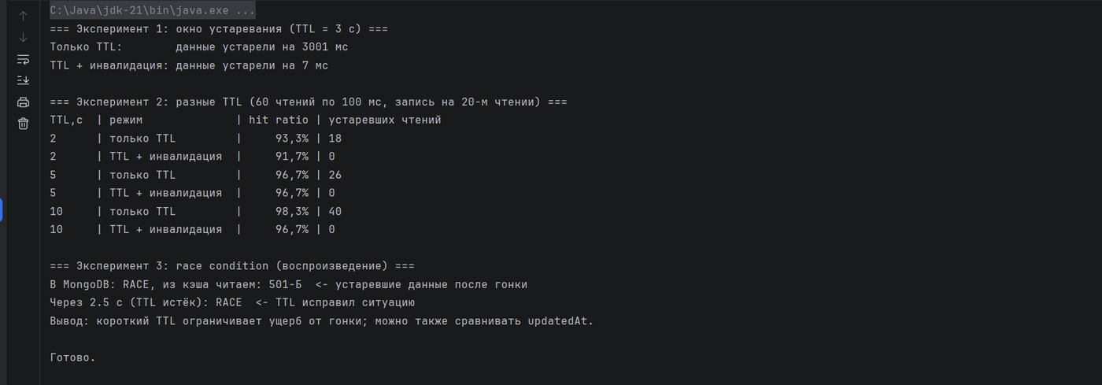
Рис. 6. Вывод StaleExperiment: окно устаревания, разные TTL, race condition

Эксперимент 1. Окно устаревания (TTL = 3 с)
Режим | Данные устарели на
Только TTL | 3001 мс
TTL + инвалидация | 7 мс

Без инвалидации клиент видит старое значение до конца TTL; с инвалидацией новое значение доступно почти сразу.

Эксперимент 2. Разные TTL
За 60 чтений (по одному каждые 100 мс) на 20-м чтении выполняется запись. Считаются hit ratio и число чтений, вернувших старые данные.
TTL, с | Режим | Hit ratio | Устаревших чтений
2 | только TTL | 93,3% | 18
2 | TTL + инвалидация | 91,7% | 0
5 | только TTL | 96,7% | 26
5 | TTL + инвалидация | 96,7% | 0
10 | только TTL | 98,3% | 40
10 | TTL + инвалидация | 96,7% | 0

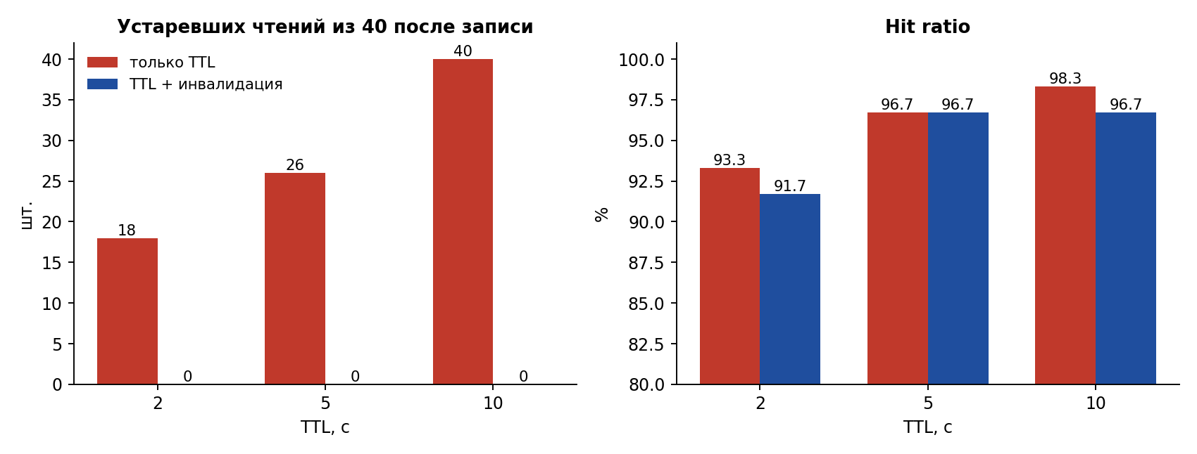
Рис. 7. Больше TTL — выше hit ratio, но без инвалидации растёт число устаревших чтений
Вывод: увеличение TTL повышает hit ratio (93,3% → 98,3%), но в режиме «только TTL» число устаревших чтений растёт (18 → 40). Инвалидация убирает устаревание полностью (0 чтений) ценой небольшого снижения hit ratio: после записи один запрос неизбежно становится промахом.

Эксперимент 3. Race condition
Сценарий: читатель получил miss и прочитал старое значение из MongoDB; писатель обновил базу и сбросил кэш; читатель записал старое значение в кэш. В результате в MongoDB лежит RACE, а из кэша читается 501-Б. Через 2,5 с, когда истёк TTL, снова возвращается RACE.
Меры защиты: короткий TTL как страховка (реализовано), сравнение поля updatedAt при записи в кэш, удаление ключа после фиксации записи в базе (реализовано). Сбой самой инвалидации (команда DEL не прошла) также самоисправляется по TTL: поэтому в решении сочетаются оба механизма.

9. Тестирование
Тесты JUnit 5 выполняются на отдельной базе university_test и Redis db 1, поэтому рабочие данные не затрагиваются. Результат: 7 из 7 пройдены (2 с 87 мс).
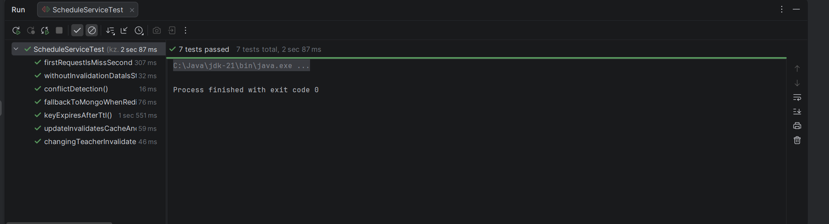
Рис. 8. ScheduleServiceTest: 7 tests passed
Тест | Что проверяет
firstRequestIsMissSecondIsHit | первый запрос — miss, второй — hit, ключ появился в Redis
updateInvalidatesCacheAndReturnsFreshData | после UPDATE ключ удалён, читаются новые данные
keyExpiresAfterTtl | ключ исчезает после истечения TTL
changingTeacherInvalidatesBothTeachers | смена преподавателя сбрасывает кэш старого и нового
withoutInvalidationDataIsStale | без инвалидации данные устаревают (доказательство проблемы)
fallbackToMongoWhenRedisIsDown | при недоступном Redis данные читаются из MongoDB
conflictDetection | поиск пересечений по времени и аудитории

10. Ограничения
- Инвалидация грубая: сбрасываются все ключи группы или преподавателя, а не только затронутые, поэтому после записи несколько запросов подряд становятся промахами.
- Race condition ограничен только TTL; проверка версии (updatedAt) при записи в кэш не реализована.
- Множества-теги не имеют TTL и могут содержать имена уже истёкших ключей; это безвредно, но занимает память.
- Один экземпляр Redis и один MongoDB без репликации, статистика hit/miss общая для всех ключей.
- Время измерено на одной локальной машине, единичными запусками; первое измерение включает прогрев драйвера, поэтому абсолютные значения носят иллюстративный характер.
- Данные синтетические (54 записи) и построены на основе одного расписания; интерфейса REST или веб-страницы нет, управление идёт через классы-демонстрации.

11. Выводы
Разработан и проверен прототип подсистемы кэширования расписания на связке MongoDB и Redis. MongoDB выступает источником истины, Redis хранит готовые выборки с TTL, а изменения расписания приводят к удалению связанных ключей. Реализованы создание, чтение, изменение и удаление занятий, 9 демонстрационных запросов (в том числе 2 агрегации), 7 автоматических тестов и 3 эксперимента.
Главный результат исследования: TTL сам по себе ограничивает устаревание, но платит за него длительным окном (3001 мс при TTL 3 с и 40 устаревших чтений при TTL 10 с), а явная инвалидация сокращает окно до 7 мс. Комбинация TTL и инвалидации даёт и быстрое чтение, и актуальные данные, а TTL остаётся страховкой на случай гонки или сбоя удаления. Для расписания, где чтений намного больше, чем записей, такое решение оправдано.

12. Ссылка на GitHub
Репозиторий: https://github.com/<ваш-логин>/<название-репозитория> (подставьте реальную ссылку после публикации проекта). В репозитории: исходный код (src/), тесты, docker-compose.yml, .env.example, README.md, docs/ADR.md.

